**思维导图在幼儿绘本阅读教学中的应用探究**

彭如英（福建省宁德市古田县实验幼儿园）

摘要：

思维导图是知识可视化的一种重要工具，由词组、色彩、线条和图像组成的，用来建构、传达和表示复杂知识，以促进思维发展和思维整理为目的的思维工具。幼儿期是思维发展的关键期，在绘本阅读教学中，教师尝试将思维导图应用于幼儿绘本教学中，以帮助幼儿更好的理解故事和促进幼儿的思维与表达。

关键词：思维导图 绘本 阅读教学 幼儿思维发展

思维导图是用图表表现发散性思维的一种可视的思维工具，被称为“大脑的瑞士军刀”。东尼•博赞在《思维导图》一书中指出，思维导图就是借助可视化的呈现，主要使用图像、线条、文字、符号、颜色等直观形象的方式来呈现思维的过程，能够最大限度地挖掘人脑的潜力。绘本是一种从儿童的视角出发，将图画作为一个重要的表意元素与文字共同表现内容的儿童读物，是早期阅读的重要资源。它不仅能够引发孩子的阅读兴趣，使孩子在阅读的过程中体验到愉悦、受到美的熏陶，同时对幼儿的认知，包括语言表达能力、想象力、逻辑思维能力以及专注性等都有着重要的影响。笔者基于绘本教学的基础上，尝试将思维导图应用于幼儿绘本阅读教学中，提升幼儿早期阅读能力与逻辑思维能力。

一、思维导图应用于幼儿绘本阅读教学的可行性分析

1.思维导图符合幼儿的思维特点。中、大班幼儿处于具体形象思维为主，抽象逻辑思维初步萌芽的发展阶段。思维导图能把抽象的逻辑、结构等等用直观的、形象的、生动的画面呈现出来，符合还处于读图阶段的孩子的思维特点。

2.思维导图符合幼儿的认知过程。在中、大班引入思维导图，因为此时的幼儿已具备一定的记忆、归纳、叙事、逻辑思维能力以及绘画水平。根据皮亚杰的观点，幼儿是通过“图示”来建构知识的。这个年龄段幼儿的沟通与表达能力的发展，也是积累认知图示，并表达出来的过程。思维导图可以帮助幼儿形成对事物各个构成部分之间关联的认识，当某些信息和幼儿已有的经验产生联想时，图示作为一个整体的系统就会做出相对的适应性反应。所以说，中、大班幼儿一般具有学习运用思维导图的经验准备。

3.思维导图具备融入绘本阅读教学的条件。绘本阅读教学是指教师以绘本为载体，师幼互动，共同解读对画面的理解。在传统的绘本教学中，教师往往通过提问，引导幼儿对绘本故事情节进行猜想，培养幼儿倾听、理解和表达的能力。而思维导图能够将绘本中的关键信息，简单明了地进行呈现，通过教师的引导，对故事情节形成整体认知和理解，找到各种信息之间的内部关联。当然，选择的绘本以情节线索清晰、结构简单但信息量比较大，富含知识的绘本阅读比较适合。

二、思维导图在幼儿绘本阅读教学的具体运用

思维导图的有效性在于它多样的形状和形式，常见的类型有8种。在幼儿绘本阅读教学中，适用于幼儿的更多是气泡图、流程图、双流程图和树形图，这4种思维导图简单明了，很适合低幼孩子心智发育的阶段特征，教师在具体实施过程中根据教学目的选择合适的导图类型。

1.气泡图：完整感知故事

气泡图多用来描述事物的特征。在幼儿绘本教学中，气泡图能够帮助幼儿全面认识事物、完整体会故事。在阅读绘本时，特别是中班的幼儿，经常会将注意力放在自己感兴趣的某个细节上，捕捉到的信息较为零散。通过气泡图，教师将关键信息简单集合在一个画面上，幼儿能清晰地在图上找到答案，帮助幼儿厘清绘本线索，快速的在脑海中形成一个系统认知。如在绘本《彩虹色的花》阅读教学中，当幼儿对故事有了一个整体的感知后，教师制作“章鱼图”（气泡图）提取关键信息：彩虹色的花都帮助了谁？是怎么帮助的？通过思维导图帮助幼儿将琐碎的情节串联在一起，帮助幼儿品读完整故事（图1）。又如在绘本《我爸爸》，借助思维导图能有效将爸爸的各项特征整合在一起，再现孩子们心目中无所不能的爸爸的形象，有利于幼儿整体阅读、理解和表达。

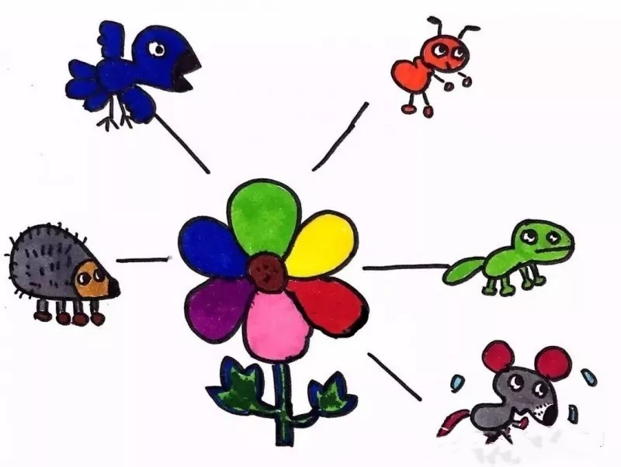

图1

2.流程图：清晰感受过程

对于多数按照情节发生顺序娓娓道来的绘本故事而言，几乎“天

生”适合用流程图来表现。流程图可以帮助幼儿厘清事情发生的过程或者先后顺序。如在绘本《好饿好饿的毛毛虫》中，教师用流程图的形式完整还原了毛毛虫蜕变的过程，看看毛毛虫在成长历程中都经历了些什么?当教师将思维导图直观地出现在画面上时，孩子们可以很清楚地发现毛毛虫的成长方式的不同，而且印象深刻，记忆清晰。（图2）又如在绘本《母鸡萝丝去散步》教学中，教师将母鸡萝丝散步途中发生的事情按照顺序画在流程图上，引导幼儿观察时间线索（先后顺序），较为完整地复述整个故事。

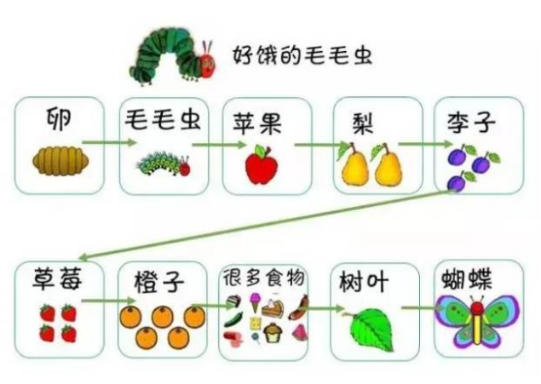

图2

3.双流程图：分析因果关系

双重流程图也称为因果关系图，可以帮助幼儿厘清事情发生的原因及其导致的结果，并展开讨论、拓展思维。结合情景理解一些表示因果关系、假设等相对复杂的句子是语言领域的核心经验之一。大班的幼儿能够根据画面进行一些初步的推理，对因果关系也有了一定的感知和理解。在绘本《皮特猫》教学中，教师用双流程图来梳理绘本的内容：当小猫皮特每次鞋子被弄脏时，它总能把看上去很糟糕的事情变成开心的事情。（图3）清晰直观的双流程图能帮助幼儿梳理故事发展中的事物关系，从而更容易接受绘本所要表达的含义：面对糟糕的事情时能有积极乐观的态度，学会变换角度去看待问题。

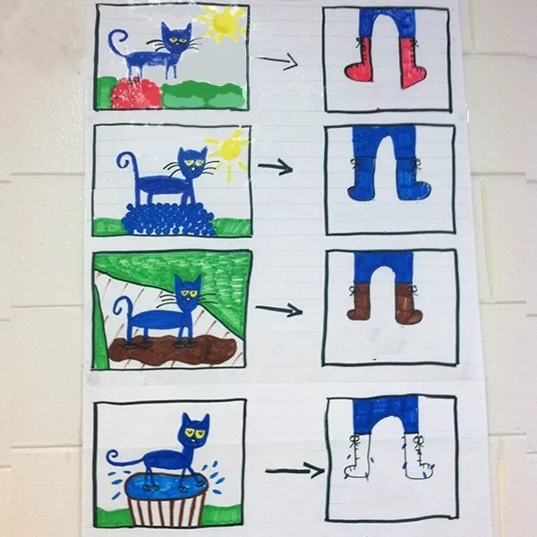

图3

4.树状图：学会分类思考

树状图是学会分类思考的最佳方法，它就像一棵树一样可以分门别类地将物体有条不紊地列出来。在绘本《好饿好饿的毛毛虫》中，包含着两条线索，第一条揭示出了毛毛虫变蝴蝶的神奇过程，第二条在故事中隐含了5以内的数量和匹配以及一星期的概念，在这一环节，教师可以将其与数学活动进行整合，通过树状图引导幼儿观察毛毛虫每天吃的食物的数量，感知5以内的数量。（图4）

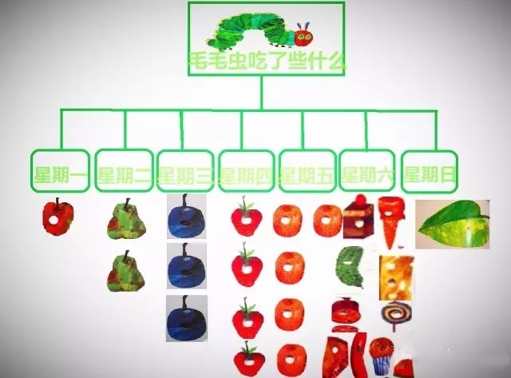

（图4）

二、思维导图辅助绘本阅读教学的价值

在绘本阅读教学中，教师借助丰富的颜色，形象化的图示充分地激发幼儿对“关键词”的联想以及语言领域核心经验的整合，激发幼儿探索兴趣和联想思维与逻辑思维结合的能力。

1.促进幼儿深度阅读绘本。

思维导图应用于绘本阅读教学，能帮助实现绘本结构的可视化。在绘本阅读教学中,与教师以绘本画面内容设置问题，一问一答这种形式对比，图示更具有形象性，更容易让人理解。在绘本教学中，思维导图将故事的关键信息呈现在一张图中，帮助幼儿比较轻松地厘清绘本主线索，抓住绘本的核心内容，实现绘本线索的可视化。在阅读过程中，幼儿借助思维导图，围绕一个主题活动信息点进行研究和探讨，主动获取相关知识，有效促进绘本内容的理解，帮助让幼儿对绘本的浅阅读递进到深度阅读。

2.提高幼儿叙事讲述能力。

幼儿的口语叙事不仅是一种语言能力，更是一种思维方式，它反映的是一种复杂的语言综合运用能力。幼儿在叙事时要具备多重语言能力，需要选择基本的字词、正确的语法，适当的连接词对事件活事物进行清楚的描述。在活动中教师创设了简单易懂的思维导图为支架，旨在帮助幼儿梳理讲述经验，使其能完整、清晰、有条理地讲述画面内容，解决讲述活动中幼儿有口难开的难题。如绘本《小猫生病了》教学活动的难点为：能完整讲述小猫与小动物之间的对话、心理活动及小猫的感受。教师在示范讲述“小刺猬探望小猫”后，借助思维导图：小动物做了什么事→它对小猫说了什么话？→小猫感觉怎么样？进行归纳讲述经验：怎么才能把图片的内容说完整？以此为支架助力幼儿的讲述，让幼儿有据可说，有话可说，同时在说的过程中也发现幼儿讲述的语句更完整、更有条理性。在幼儿自主讲述后，又适时撤离了支架，在小组合作讲述中，我们能看到每个幼儿的讲述水平都得到了不同的提升，这充分体现了思维导图这个支架的有效性。所以，通过思维导图运用在幼儿叙事性讲述的实践中可以发现，思维导图在促进幼儿讲述中的故事结构、故事长度、语言的逻辑性等方面都有着积极的影响，对幼儿叙事能力的提升有显著作用。

3.激发丰富的联想力和创造力

思维导图是表达发现思维的根据，由中心向四周发散。大班幼儿在阅读方面已经具备了一定的联想、归纳和推理能力，思维导图这种独特发散性结构，可以让幼儿的大脑的思维处于被开发和激发的状态，引发他们无限的想象。如：绘本《母鸡萝丝去散步》教学中，教师根据“母鸡萝丝散步路线”建立思维导图，明确故事的发展脉络和情节去向，再次阅读时，当接收到画面传达的信息，幼儿就能轻松调动相关经验来理解画面内容，并根据故事情节，产生新的观察和联想，合理创编故事：“在散步路上，母鸡萝丝还遇到了什么呢”。将思维导图应用于幼儿绘本阅读教学中，鼓励幼儿打破原有的线性思维结构（通过文字、图案和情节来组织整个故事），跳出故事情节本身的逻辑，加入自己的创意想法在“流程图”里，描绘出所演变的新故事。

综上，思维导图不仅是一个表达工具，更是一个思维工具。在幼儿绘本阅读中引入思维导图，我们能发现幼儿对绘本的全面感知理解、幼儿语言讲述的条理性和完整性以及想象力等方面都有明显的提升。当然，思维导图只是绘本阅读教学时的一个辅助工具，不是任何绘本教学活动都适合用思维导图，教师要围绕绘本的内容、教学目标做思考，活用、巧用思维导图，让思维导图助力幼儿绘本阅读教学。

**［参考文献］**

[1]东尼·博赞（Buzan，T.），巴利·博赞（Buzan，B.）.思维导图［M］.化学工业出版社，2015(1).

[2]朱晓贇. 借助思维导图提升中班幼儿阅读能力的实践研究[D]. 上海师范大学, 2017.  
[3]吴婷. 思维导图在学前教育活动中的应用探究[J]. 基础教育,2018.  
[4]张珂. 幼儿早期阅读的指导策略[D]. 南阳市第一实验幼儿园，河南南阳473000, 2012.  
[5]张放放，周兢. 儿童叙事能力发展研究综述[J].幼儿教育（教育科学版）, 2006，（6）.  
[6]吴丹丹. 初探思维导图在幼儿园教学中的运用[D]. 淮安市洪泽区实验幼儿园, 2017.  
[7]郑晓红 单志华. 以绘本为载体促进幼儿发展的实践研究[D]. 才智, 2010.

(作者：彭如英，出生年月：1977年4月，女，工作单位：福建省宁德市古田县实验幼儿园.

学历：本科，职务：教师，主要研究领域：学前教育语言、信息技术领域.

详细通讯地址：福建省宁德市古田县实验幼儿园，邮编：352200，

电话：13178106677，电子邮箱：179113787@qq.com)